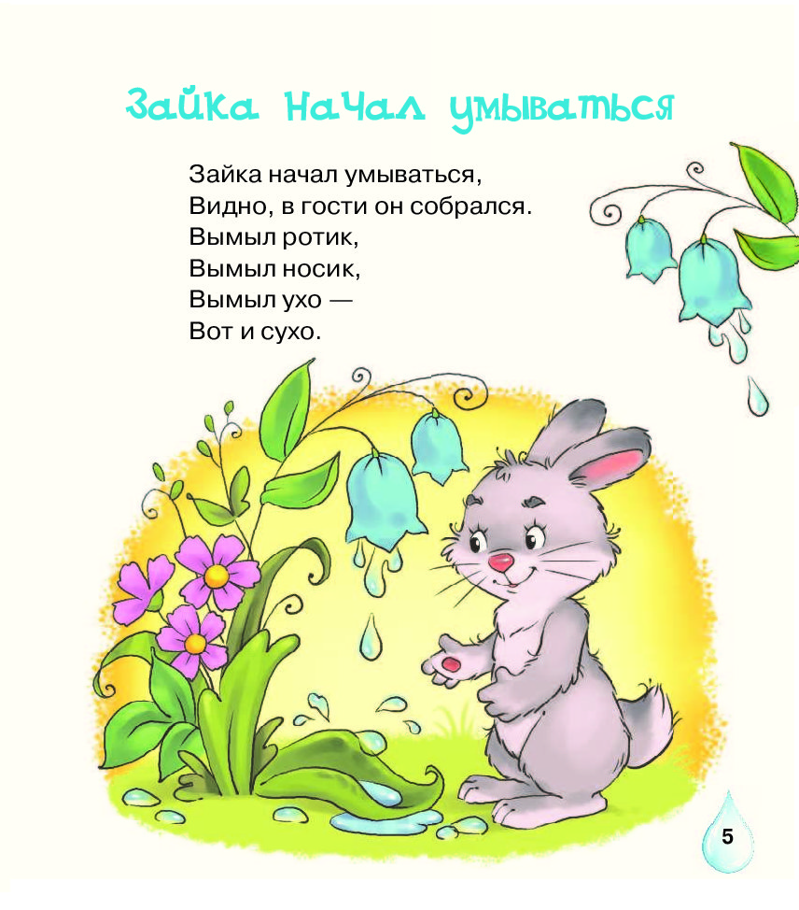 | Контакты  Наш адрес:  Ленинградский проспект 58А  Телефон: 28-86-10 28-86-11  Адрес сайта: http://mdou111.edu.yar.ru  E-mail: yardou111@yandex.ru | Муниципальное дошкольное образовательное учреждение  «Детский сад №111»  Консультационный  пункт  «В гостях у зайчика»  Ноябрь 2020
Расскажите и покажите части тела  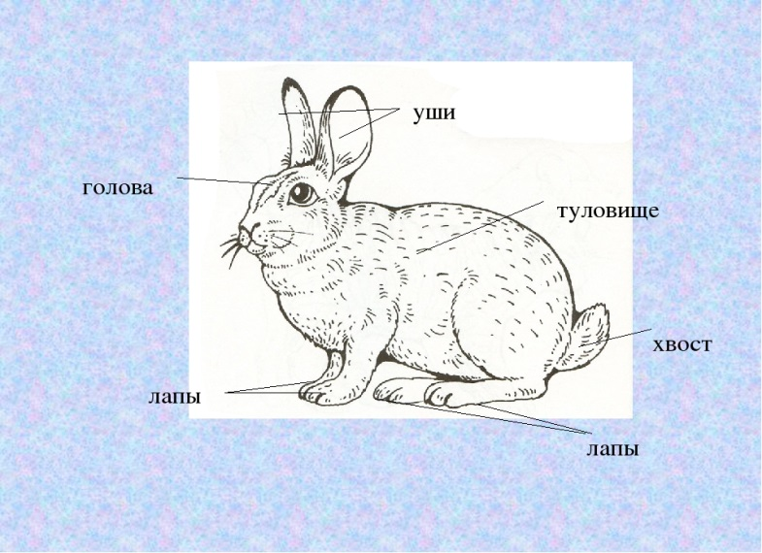  Составьте кошку из геометрических фигур  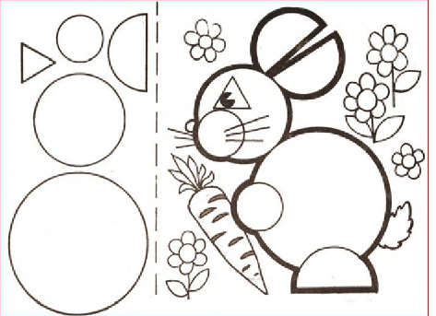 | Расскажите стихотворение  Заяц в гостях  Как в лесу, лесу густом  Сидит зайчик под кустом,  Коротеньки ножки,  Валены сапожки.  Звал медведь его чем свет  Нынче в гости на обед:  Свадьбу он в лесу справляет,  Так потешиться желает:  — «Приходи к нам, голова.  Будут там—медведи, волки,  Ястребов сердитых два,  Старый филин и сова… | 